2020年武汉理工大学寻找"理工体能达人"云大赛，期待你的参与！

“理工体能达人”云大赛火热进行中……
同学们，线上体育教学已经过半，想必大家非常渴望进入实战状态了吧！

为了贯彻落实教育部精神,根据学校关于疫情防控期间“停课不停教、停课不停学”教学工作安排的要求，为检验线上教学效果，提高大家的身体健康水平，激励大家更好地学习和生活，武汉理工大学体育部特此举办寻找“理工体能达人”云大赛，期待你的完美展示！

本次活动主办方为“武汉理工大学体育部”；承办方为“体育部教学办、群体办、体质健康中心”；协办单位为“武汉理工大学教务处、学工部、团委”、“乐跑体育互联网（武汉）有限公司”。

一、比赛项目：
（一）男子组：1分钟波比跳、1分钟半蹲起、1分钟仰卧两头起
（二）女子组：1分钟开合跳、1分钟半蹲起、1分钟仰卧两头起

二、竞赛办法：
1）本次比赛设男子组、女子组两个组别。
2）每位参赛选手只能限报一项比赛。
3）参赛选手必须按照动作要求完成比赛。
4）所有项目比赛时间均为1分钟，次数多者获胜。若次数相等，动作标准者排名靠前。
5）体育部对获奖者的数据进行审核，公布获奖者名单。

三、赛事奖励：
一、个人单项奖
1）名次录取：
男子组每一个单项分别录取一、二、三等奖，其中一等奖30名，二等奖50名，三等奖80名。

女子组每一个单项分别录取一、二、三等奖，其中一等奖20名，二等奖30名，三等奖50名。
*若次数相等，动作越标准排名越靠前。

2）奖励办法：
三等奖奖励体育课成绩5分，二等奖奖励8分，一等奖奖励10分（体育成绩最高为100分）；同时授予“理工体能达人”荣誉称号并颁发参赛荣誉证书。

二、教师组织奖
根据任课教师授课学生报名参赛率(指报名参赛人数占教师授课有效总人数的比例）评定组织奖，授予前十名最佳组织奖，颁发纪念品。

四、参赛对象：
凡体育课班级的学生，经自我评估后，身体健康者，报名参加所属组别的比赛；也欢迎本校其他学生参与本次云大赛。

五、安全提示：
各任课教师应提醒报名者注意健身安全。赛前做好充分的热身活动，在参赛过程中，如有身体不适，请立即终止运动。注意：有心脏病、高血压、哮喘、糖尿病及其它不适合运动的疾病患者，禁止参加比赛。

六、报名程序：
①.即日起进入“步道乐跑”微信公众号，在对话框内回复关键词武汉理工 即可报名并上传视频（完整的1分钟视频）
*本活动报名截止时间为2020年5月10日24:00
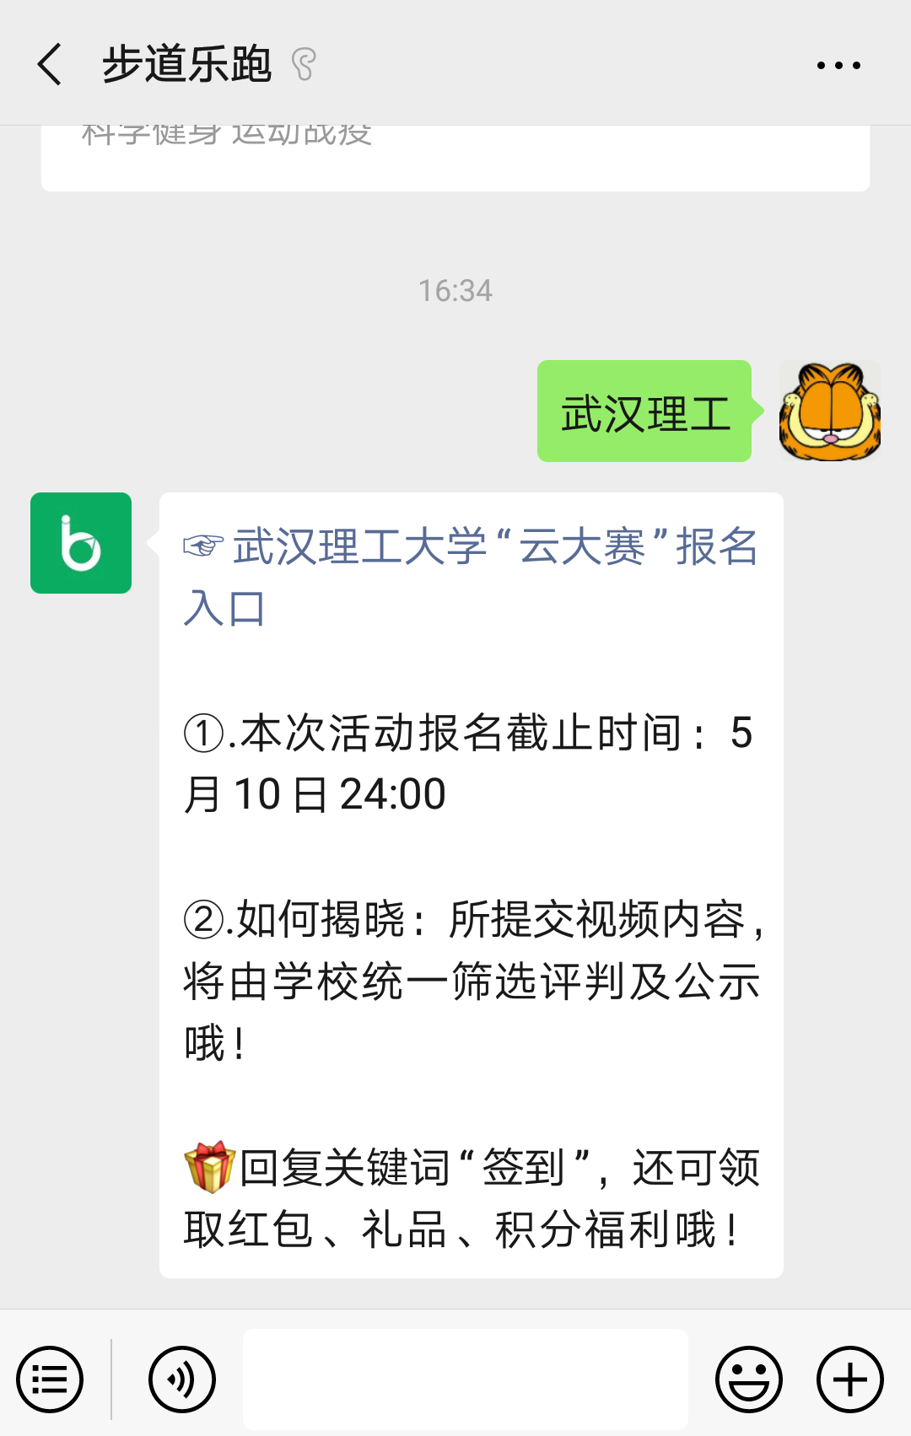

步道乐跑微信公众号二维码
②.个人参赛运动视频画质最低要求为480P（即分辨率为640x480 )
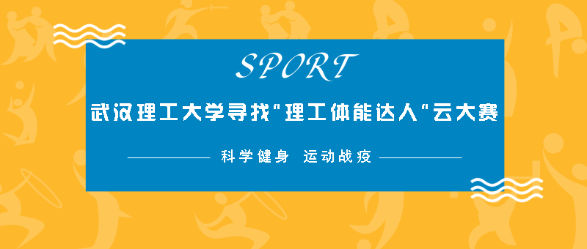

七、视频拍摄要求：
①.一般在室内运动场景拍摄，拍摄设备不限；
②.横屏拍摄，单反相机拍摄要求用三脚架稳定，手机拍摄时最好能够保持手机稳定；

③.请穿运动服，在光线充足、安静的环境下拍摄；

④.拍摄背景干净、整洁；

⑤.视频画面中一定要有秒表计时器的画面；

⑥.运动视频中，需参赛选手自行喊出完成次数；

⑦.参赛选手严禁弄虚作假、冒名顶替，一经查处将扣除体育成绩5分，并按学校相关规定处理。

八、项目评定标准：
①.1分钟半蹲起
1.站直，双脚分开与肩同宽，双臂自然下垂；
2.屈膝下蹲至大腿与地面平行，臀部低于膝盖，保持上体和腰部保持正直，两臂同时前平举；起立后，两臂收回并自然下垂；
3. 以1分钟内完成有效次数判定成绩，若个数相同，动作越标准排名越靠前。
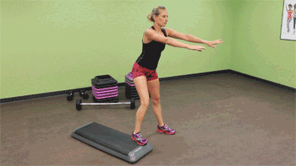

②.1分钟仰卧两头起
1.仰卧在垫子上，双脚着地，腿部曲起成45度；
2.双手交叉放在胸前或者轻轻放在头的两侧；
3.收缩腹部，双腿和头部同时向腹部靠拢，收紧；
4.在双腿和头部靠近后，身体展开回到初始位置，肩膀和脚同时着地，注意头部不要着地。
5.以1分钟内完成有效次数判定成绩，若个数相同，动作越标准排名越靠前。
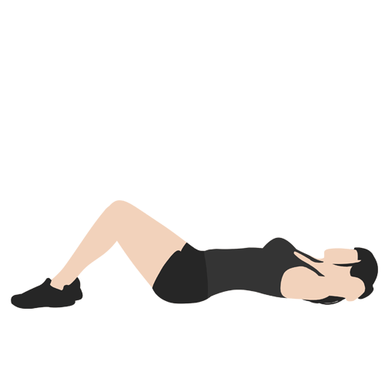
③.1分钟开合跳
1.原地站立、双脚并拢、双手放在身体两侧；
2.向上跳起，双腿向外打开，落地时两脚间距离大于等于自身肩宽，双手在头顶合实；
3.再次跳起，双脚向内并拢，双手回到身体两侧。
4.以1分钟内有效次数判定成绩，若个数相同，动作越标准排名越靠前。

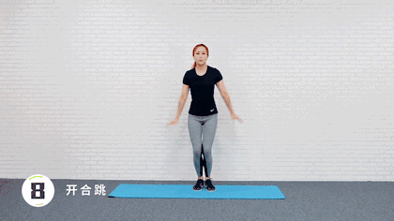

④.1分钟波比跳
1.身体直立，双脚距离与肩同宽，双臂在身体两侧自然下垂，这是动作的起始位置；
2.弯腰下蹲，双手撑地，双手向后跳出蹬伸，成俯卧撑姿势；
3.双脚向前跳回起始位置，然后向上站立并垂直跳跃，脚掌须完全离开地面；
4.双臂随之向头顶举起击掌，完成一次完整动作。
5.以1分钟内完成有效次数判定成绩，若个数相同，动作越标准排名越靠前。
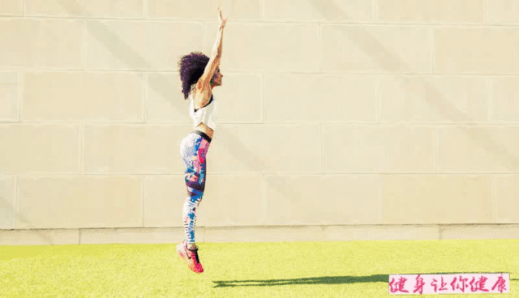

九、如何揭晓：
所提交的运动视频内容，将由活动主办方统一筛选评判及公示哦！
------【活动说明】------
1）.参与本次赛事活动，请一定要按要求提交自己的参赛作品,否则无效哦；参赛者所上传视频默认授权学校用于宣传展示哦！

2）.对于网络使用环境不好的学生、保健班及经医院证明不能参加剧烈运动的学生（由学工部提供详细名单），可不参加本次云大赛，不影响体育课成绩及参赛率的排名；

3）.若提交视频涉及版权纠纷，核实后主办方将会对涉事内容进行删除，并取消活动参与者参赛资格，同时由此引发的争议及后果均由参赛者承担；

4）.各任课老师应提醒报名者注意健身安全，赛前做好充分的热身活动，在参赛过程中，如有身体不适，请立即终止运动。注意：有心脏病、高血压、哮喘、糖尿病及其它不适合运动的疾病患者，禁止参加比赛。

5）.本次活动最终解释权属武汉理工大学体育部，未尽事宜将另行通知。


